用函数观点看一元二次方程—知识讲解（提高）
【学习目标】
1.会用图象法求一元二次方程的近似解；掌握二次函数与一元二次方程的关系；
2.会求抛物线与x轴交点的坐标，掌握二次函数与不等式之间的联系；
3.经历探索验证二次函数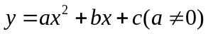与一元二次方程的关系的过程，学会用函数的观点去看方程和用数形结合的思想去解决问题．
【要点梳理】
要点一、二次函数与一元二次方程的关系
1.二次函数图象与x轴的交点情况决定一元二次方程根的情况
求二次函数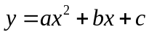(a≠0)的图象与x轴的交点坐标，就是令y＝0，求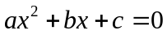中x的值的问题．此时二次函数就转化为一元二次方程，因此一元二次方程根的个数决定了抛物线与x轴的交点的个数，它们的关系如下表：
判别式  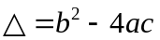 | 二次函数 |  |  | 一元二次方程  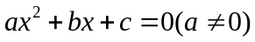
 | 图象 |  | 与x轴的交点坐标 | 根的情况
△＞0 |  | 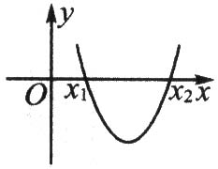 | 抛物线与x轴交于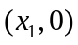，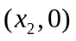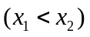两点，且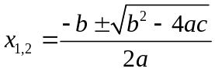，  此时称抛物线与x轴相交 | 一元二次方程  有两个不相等的实数根
△＞0 | 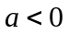 | 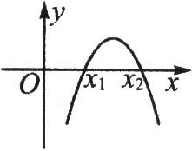
△＝0 |  | 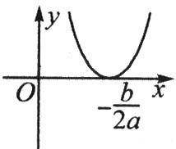 | 抛物线与x轴交切于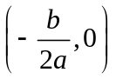这一点，此时称抛物线与x轴相切 | 一元二次方程  有两个相等的实数根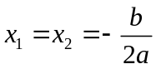
△＝0 |  | 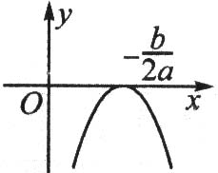
△＜0 |  | 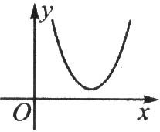 | 抛物线与x轴无交点，此时称抛物线与x轴相离 | 一元二次方程  在实数范围内无解（或称无实数根）
△＜0 |  | 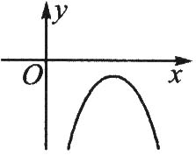

要点诠释：
二次函数图象与x轴的交点的个数由的值来确定的.
(1)当二次函数的图象与x轴有两个交点时，，方程有两个不相等的实根；
(2)当二次函数的图象与x轴有且只有一个交点时，，方程有两个相等的实根；
(3)当二次函数的图象与x轴没有交点时，，方程没有实根.
2.抛物线与直线的交点问题
抛物线与x轴的两个交点的问题实质就是抛物线与直线的交点问题．我们把它延伸到求抛物线(a≠0)与y轴交点和二次函数与一次函数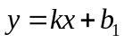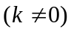的交点问题．
抛物线(a≠0)与y轴的交点是(0，c)．
抛物线(a≠0)与一次函数(k≠0)的交点个数由方程组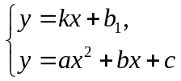的解的个数决定．
当方程组有两组不同的解时两函数图象有两个交点；
当方程组有两组相同的解时两函数图象只有一个交点；
当方程组无解时两函数图象没有交点．
总之，探究直线与抛物线的交点的问题，最终是讨论方程(组)的解的问题．
要点诠释：
求两函数图象交点的问题主要运用转化思想，即将函数的交点问题转化为求方程组解的问题或者将求方程组的解的问题转化为求抛物线与直线的交点问题．
要点二、利用二次函数图象求一元二次方程的近似解
用图象法解一元二次方程的步骤：
1.作二次函数的图象，由图象确定交点个数，即方程解的个数；
2. 确定一元二次方程的根的取值范围．即确定抛物线 与x轴交点的横坐标的大致范围；
3. 在(2)确定的范围内，用计算器进行探索.即在(2)确定的范围内，从大到小或从小到大依次取值，用表格的形式求出相应的y值．
4.确定一元二次方程的近似根．在(3)中最接近0的y值所对应的x值即是一元二次方的近似根．
要点诠释：
求一元二次方程的近似解的方法（图象法）：
(1)直接作出函数的图象，则图象与x轴交点的横坐标就是方程的根；
(2)先将方程变为再在同一坐标系中画出抛物线和直线图象交点的横坐标就是方程的根；
(3)将方程化为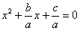，移项后得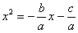，设和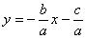，在同一坐标系中画出抛物线和直线的图象，图象交点的横坐标即为方程的根.
要点三、抛物线与x轴的两个交点之间的距离公式
当△＞0时，设抛物线与x轴的两个交点为A(，0)，B(，0)，则、是一元二次方程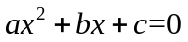的两个根．由根与系数的关系得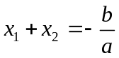，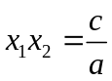．
∴ 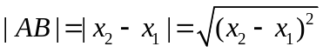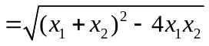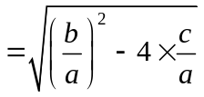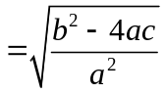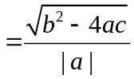
即 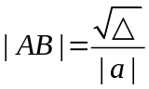（△＞0）．
要点四、抛物线与不等式的关系
二次函数(a≠0)与一元二次不等式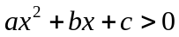(a≠0)及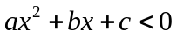(a≠0)之间的关系如下：
判别式
判别式 | 抛物线与x轴的交点 | 不等式的解集 | 不等式的解集
△＞0 | 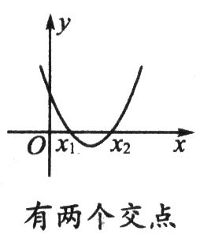 | 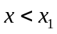或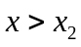 | 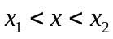
△＝0 | 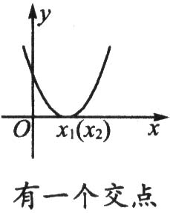 | 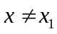（或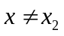） | 无解
△＜0 | 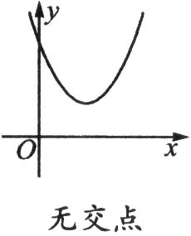 | 全体实数 | 无解
注：a＜0的情况请同学们自己完成．
要点诠释：
抛物线在x轴上方的部分点的纵坐标都为正，所对应的x的所有值就是不等式的解集；在x轴下方的部分点的纵坐标都为负，所对应的x的所有值就是不等式的解集．不等式中如果带有等号，其解集也相应带有等号．
【典型例题】

类型一、二次函数图象与坐标轴交点
1. 已知抛物线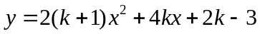．求：(1)k为何值时，抛物线与x轴有两个交点；
(2)k为何值时，抛物线与x轴有唯一交点；(3)k为何值时，抛物线与x轴没有交点．
【答案与解析】
．
(1)当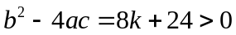，且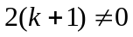，即当k＞-3且k≠-1时，抛物线与x轴有两个交点．
(2)当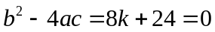，且2(k+1)≠0．即当k＝-3时，抛物线与x轴有唯一交点．
(3)当b²-4ac＝8k+24＜0，且2(k+1)≠0．即当k＜-3时，抛物线与x轴不相交．
【总结升华】根据抛物线与x轴的交点个数可确定字母系数的取值范围，其方法是根据抛物线与x轴的交点个数，推出△值的性质，即列出关于字母系数的方程(或不等式)，通过方程(或不等式)求解．
特别提醒：易忽视二次项系数2(k+1)≠0这一隐含条件．
举一反三：
【变式】（2014秋•越秀区期末）二次函数y=ax²+bx+c（a≠0）的图象如图所示，根据图象解答下列问题：
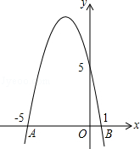
（1）写出方程ax²+bx+c=0的两个根；
（2）写出不等式ax²+bx+c＞0的解集；
（3）求y的取值范围．
【答案】
解：（1）如图所示：方程ax²+bx+c=0的两个根为：﹣5或1；
（2）如图所示：不等式ax²+bx+c＞0的解集为：﹣5＜x＜1；
（3）∵抛物线与坐标轴分别交于点A（﹣5，0），B（1，0），C（0，5），
设抛物线解析式为：y=a（x+5）（x﹣1），
∵抛物线过点C（0，5），
∴5=a×5×（﹣1），解得：a=﹣1，
∴抛物线解析式为：y=﹣（x+5）（x﹣1）=﹣x²﹣4x+5，
∵a=﹣1＜0，
∴当x=﹣=﹣2时，y_{最大}=﹣（﹣2+5）（﹣2﹣1）=9，
∴y的取值范围为：y≤9．

类型二、利用图象法求一元二次方程的解
2. 利用函数的图象，求方程组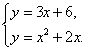的解.
【答案与解析】
在同一直角坐标系中画出函数和的图象，
如图，得到它们的交点坐标(-2，0)，(3，15)，
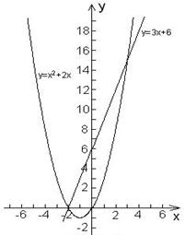,则方程组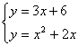的解为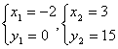.
【总结升华】可通过画函数和的图象，得到它们的交点，从而得到方程组的解.

类型三、二次函数与一元二次方程的综合运用
INCLUDEPICTURE "https://resource.etiantian.com/ett20/resource/99b01980a53a49c1ecacbfc2256cb47b/images/mb04_080317.gif" \* MERGEFORMATINET 3. （2016•大连）如图，抛物线y=x²﹣3x+与x轴相交于A、B两点，与y轴相交于点C，点D是直线BC下方抛物线上一点，过点D作y轴的平行线，与直线BC相交于点E
（1）求直线BC的解析式；（2）当线段DE的长度最大时，求点D的坐标．
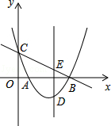
【思路点拨】（1）利用坐标轴上点的特点求出A、B、C点的坐标，再用待定系数法求得直线BC的解析式；（2）设点D的横坐标为m，则纵坐标为（m，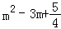），E点的坐标为（m，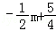），可得两点间的距离为d=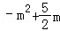，利用二次函数的最值可得m，可得点D的坐标．
【答案与解析】
解：（1）∵抛物线y=x²﹣3x+与x轴相交于A、B两点，与y轴相交于点C，
∴令y=0，可得x=或x=，
∴A（，0），B（，0）；
令x=0，则y=，
∴C点坐标为（0，），
设直线BC的解析式为：y=kx+b，则有，
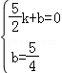，解得：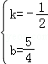，
∴直线BC的解析式为：y=x；
（2）设点D的横坐标为m，则坐标为（m，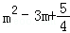），
∴E点的坐标为（m，m），
设DE的长度为d，
∵点D是直线BC下方抛物线上一点，则d=m+﹣（m²﹣3m+），整理得，d=﹣m²+m，
∵a=﹣1＜0，
∴当m=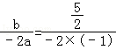=时，d_{最大}=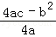=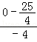=，
∴D点的坐标为（，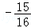）．
【总结升华】此题主要考查了二次函数的性质及其图象与坐标轴的交点，设出D的坐标，利用二次函数最值得D点坐标是解答此题的关键．
举一反三：
【变式】已知抛物线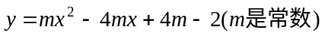．
（1）求抛物线的顶点坐标；（2）若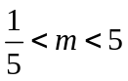，且抛物线与轴交于整数点，求此抛物线的解析式．
【答案】（1）依题意，得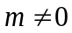，
∴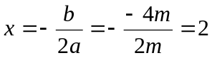，
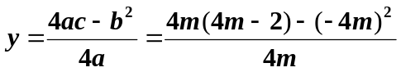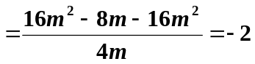
∴抛物线的顶点坐标为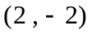．

（2）∵抛物线与轴交于整数点，
∴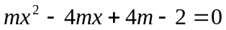的根是整数．
∴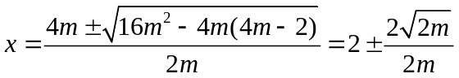．
∵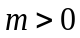，∴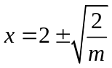是整数．
∴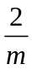是完全平方数．
∵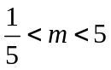， ∴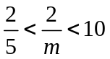，∴取1，4，9，
．
当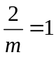时，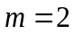； 当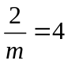时，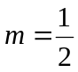；
当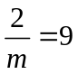时，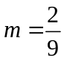． ∴的值为2或或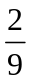．
∴抛物线的解析式为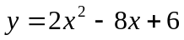或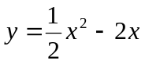或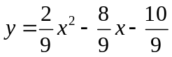．
4. （2015•中山模拟）如图，二次函数的图象与x轴交于A（﹣3，0）和B（1，0）两点，交y轴于点C（0，3），点C、D是二次函数图象上的一对对称点，一次函数的图象过点B、D．
（1）求二次函数的解析式；
（2）根据图象直接写出使一次函数值大于二次函数值的x的取值范围；
（3）若直线与y轴的交点为E，连结AD、AE，求△ADE的面积．
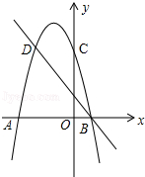
【答案与解析】（1）设二次函数的解析式为y=ax²+bx+c（a≠0，a、b、c常数），
根据题意得 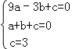，解得：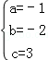，所以二次函数的解析式为：y=﹣x²﹣2x+3；
（2）如图，一次函数值大于二次函数值的x的取值范围是：x＜﹣2或x＞1．
（3）∵对称轴：x=﹣1．∴D（﹣2，3）；
设直线BD：y=mx+n 代入B（1，0），D（﹣2，3）：
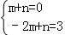，解得：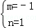，
故直线BD的解析式为：y=﹣x+1，
把x=0代入求得E（0，1），∴OE=1
又∵AB=4∴S△ADE=×4×3﹣×4×1=4．

